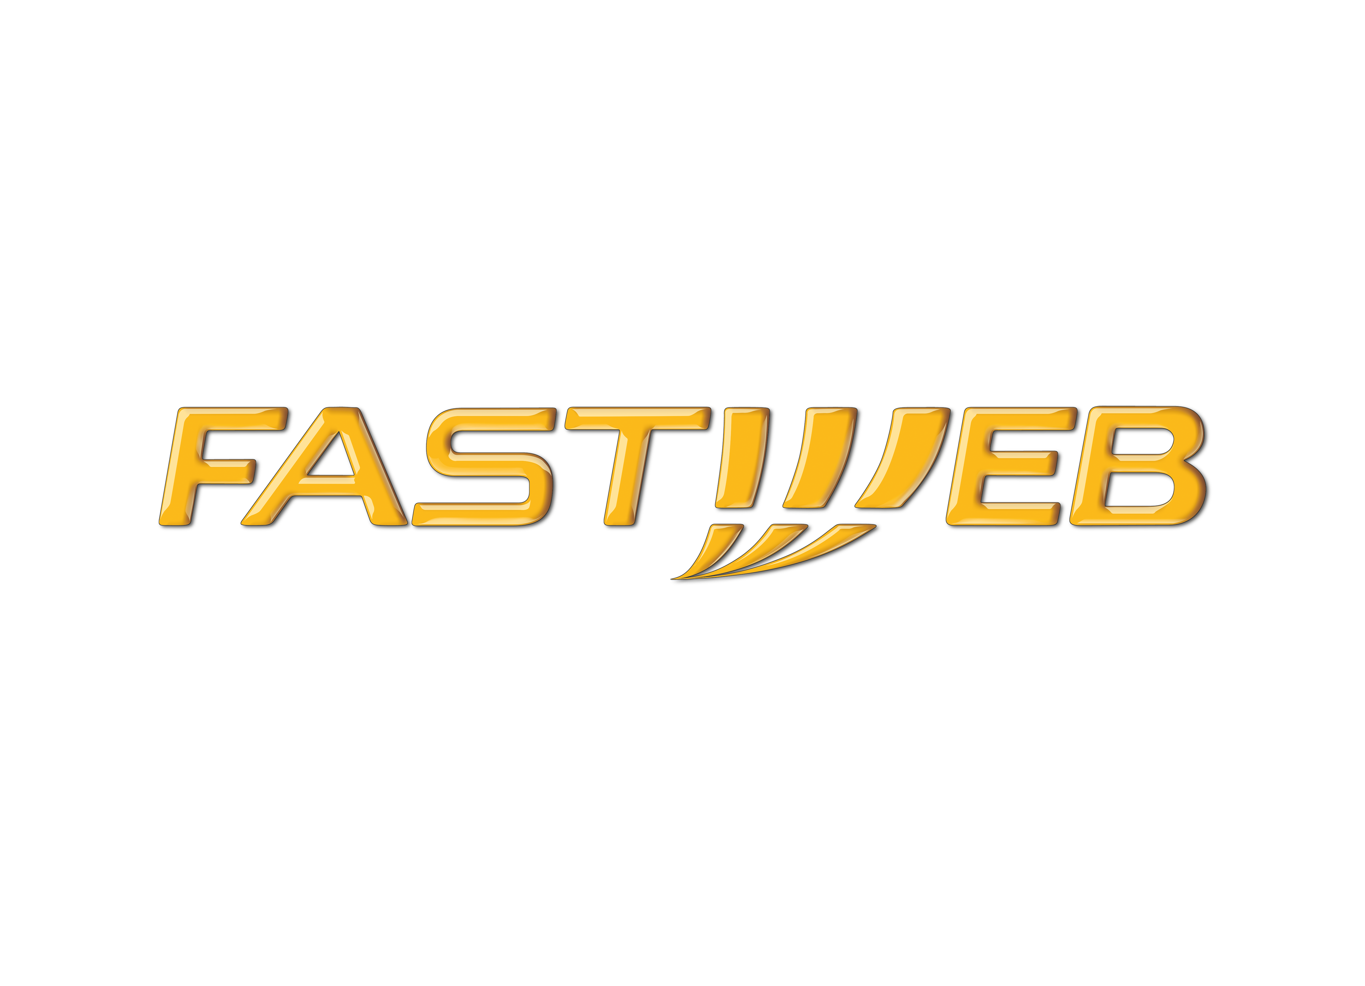

FASTWEB CERCA TRE PROFILI

Area Aziendale: MARKETING PM ICT/Security/Cloud & IOT
Attività: Analisi mercato e competition, Scouting tecnologico, Ideazione prodotti/servizi innovativi, redazione Product Marketing Plan, presentazione di prodotti/servizi nuovi ed esistenti
Requisiti:
Laureando o neolaureato in Ingegneria (TLC, Electronics, Computer, Management)
Competenze trasversali:
curioso, creativo, proattivo, capacità di analisi, team work Competenze linguistiche ed informatiche: Office (Excel e PPT), inglese eccellente
Competenze specialistiche (nice to have) Cloud services, IT Security, IOT knowledge
inviare il proprio cv aggiornato a: marco.raimondi@fastweb.it entro il 30 settembre 2019.
inserendo in oggetto “Rif. Contatto Ufficio Placement Politecnico di Bari”

Area Aziendale: MARKETING Analysis and BI
Attività: definizione benchmark, analisi il mercato e dei principali trend, progettazione ed esecuzione delle ricerche di mercato. L’attività è trasversale a tutti i segmenti di mercato sia per Fisso che per Mobile.
Requisiti:
Laureando o neolaureato in Ingegneria gestionale (massimo dei voti)
Competenze trasversali: proattività, curiosità (in generale e per il mondo delle TLC), capacità di analisi, sintesi, orientamento al risultato, flessibilità, gestione dello stress. Capacità di lavorare per obiettivi e in team. Buone capacità relazionali, di comunicazione e presentazione Competenze linguistiche ed informatiche: Buona conoscenza della lingua inglese e del pacchetto office in particolare word, excel e power point
inviare la candidatura a fabio.conforti@fastweb.it entro il 30 settembre 2019.
inserendo in oggetto “Rif. Contatto Ufficio Placement Politecnico di Bari”

Area Aziendale: MARKETING Product Development
Attività: Elaborazione e redazione requisiti per nuovi servizi/offerte, definizione customer experience per nuovi servizi/offerte, presentazione di nuovi servizi/offerte, Project management
Requisiti:
Laureando o neolaureato in Ingegneria gestionale o Ing. Informatica (massimo dei voti)
Competenze trasversali: proattività, curiosità per il mondo delle TLC, capacità di analisi, sintesi, capacità di negoziazione, orientamento al risultato, flessibilità, gestione dello stress. Capacità di lavorare per obiettivi e in team. Buone capacità relazionali, di comunicazione e presentazione
Competenze linguistiche ed informatiche: Buona conoscenza della lingua inglese e del pacchetto office in particolare word, excel e power point
inviare la candidatura a cristina.stolerio@fastweb.it entro il 30 settembre 2019.
inserendo in oggetto “Rif. Contatto Ufficio Placement Politecnico di Bari”

Il CV dovrà contenere l’autorizzazione al trattamento dei dati personali ai sensi del D. Lgs. n. 196/2003 e ss.mm. e ii. e dell’art. 13 GDPR (Regolamento UE 2016/679) ed attestazione di veridicità ai sensi del DPR n.445/2000.
Il presente annuncio è rivolto ad ambo i sessi, ai sensi della normativa vigente.

